保 護 者 各位
蒲郡市立大塚中学校長

学校感染症の出席停止について（インフルエンザ用）

お子様はインフルエンザ又はその疑いがあるため、学校保健安全法第１９条に基づき、登校・登園を見合わせていただきます。医師の処置と指示に従ってください。
病気をきちんと治して体力を回復させるため、そしてお子様がインフルエンザの感染源とならないためにも、必ず出席停止の期間を守ってください。

１）病院受診後、必ず学校又は園に電話連絡を入れ、病院での診断について
下の表に記入してください（保護者記入）
お子様の名前
診断型 | Ａ型 ・ Ｂ型 ・その他（ ）
受診日 | 令和 年 月 日
発症日  ※ | 令和 年 月 日
解熱した日 | 令和 年 月 日
受診医療機関名
出席停止期間 | 発症した日の翌日から5日を経過し、かつ、解熱した日の  翌日から２日(園児は3日)を経過するまで ※裏ページ参照
※発症日の目安は高熱が出た日です（個人差があるので、熱が出ない人もいます）。

２）裏面の体温測定表に記入をお願いします。

３）出席停止期間終了後の朝、もう一度お子様の体調を確認してください。登校・登園
可能であれば保護者が以下に記入し、お子様にこの用紙を持たせて登校・登園させ
てください。
① 体温は （ ℃ ）
② 元気が （ ある ・ ない ）
③ 食事が （ とれる ・ とれない ）
④ 咳などの症状が （ ない ・ 少しある ）
⑤ 学校・園生活が送れる（ はい ・ いいえ ）
⑥ 休んだ期間 （ 月 日 ～ 月 日）

登校・登園再開の報告

令和 年 月 日

蒲郡市立大塚中学校長 殿

上記のとおり体調が回復しましたので、本日より登校・登園いたします。

年 組 氏名

保護者氏名
年 組 氏名
【 体温測定表 】 発症日から登校・登園する日までの体温を記入してください。
体温測定日 | 測定時間：体温 | 測定時間：体温
月 日 | 午前 時 分： 度 | 午後 時 分： 度
月 日 | 午前 時 分： 度 | 午後 時 分： 度
月 日 | 午前 時 分： 度 | 午後 時 分： 度
月 日 | 午前 時 分： 度 | 午後 時 分： 度
月 日 | 午前 時 分： 度 | 午後 時 分： 度
月 日 | 午前 時 分： 度 | 午後 時 分： 度
月 日 | 午前 時 分： 度 | 午後 時 分： 度
月 日 | 午前 時 分： 度 | 午後 時 分： 度
月 日 | 午前 時 分： 度 | 午後 時 分： 度

【（小中学校用）インフルエンザ出席停止期間 】
発症した日の翌日から５日を経過し、かつ、解熱した日の翌日から２日を経過するまで
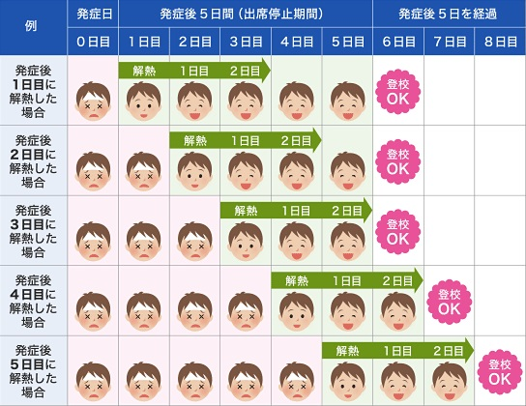

【（園児用）インフルエンザ出席停止期間 】
発症した日の翌日から5日を経過し、かつ、解熱した日の翌日から3日を経過するまで
